КОММЕРЧЕСКОЕ ПРЕДЛОЖЕНИЕ

Группа компаний ООО «МТК» совместное Российско-Китайское предприятие, занимающаяся поставкой спецтехники (бульдозеры, погрузчики, самосвалы, автокраны и др.), а так же запасных частей к ней, производства КНР. Имея большой опыт и слаженный коллектив, готова осуществить поставку спецтехники для нужд вашей организации:

Фронтальный погрузчик SDLG 933L
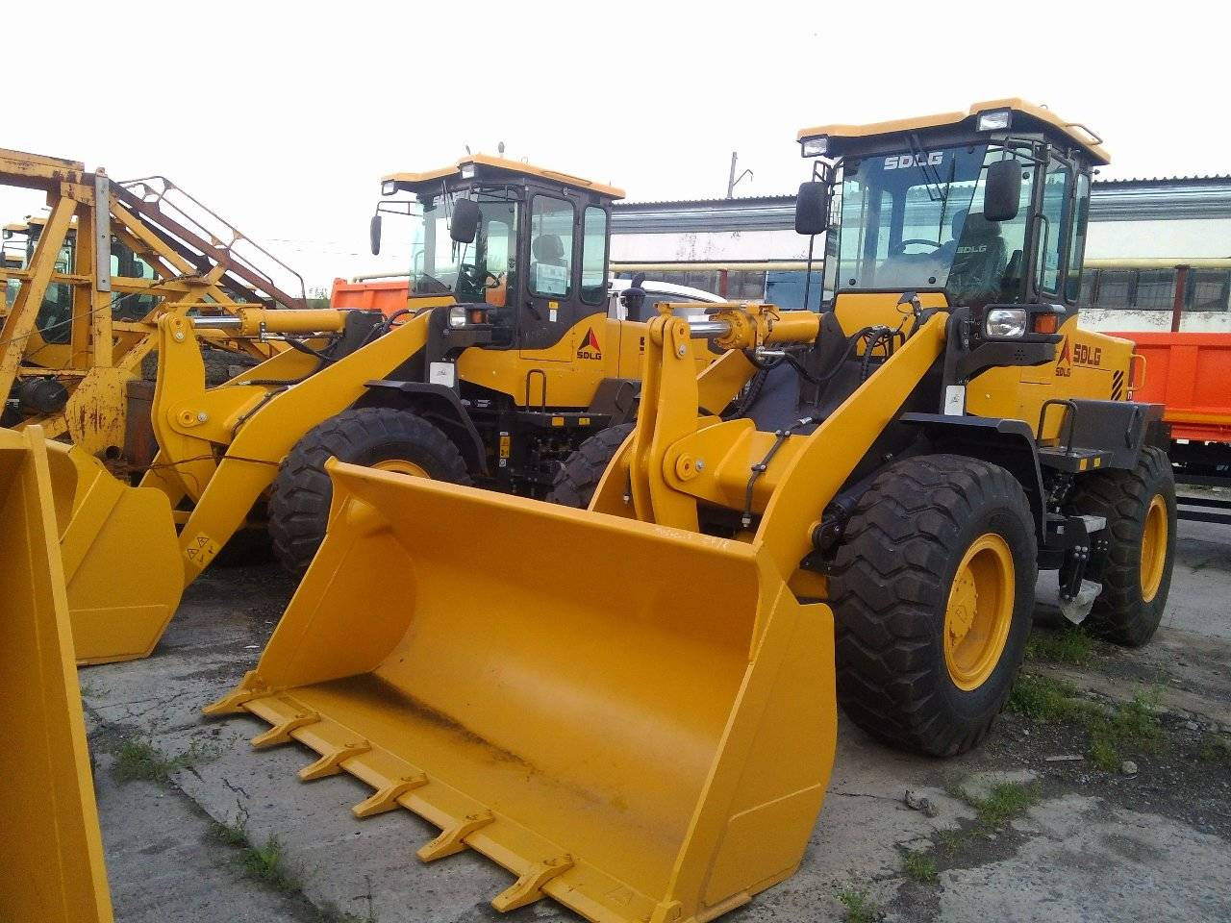
Стоимость: 2 800 000 рублей (утилизационный сбор включен)

Характеристики:
Грузоподъемность - 3000 кг.
V ковша - 1,8 м3
Управление – рычаги
Макс. Высота выгрузки – 3789мм
Масса – 10700кг.
Модель двигателя – WP6G125E22
Мощность двигателя кВт/л.с. – 92/125
Рабочие тормоза – сухие дисковые с пневмогидроприводом на 4 колеса
Топливный бак – 140л.
Габариты (д.в.ш.) – 6970*3087*2460

